Note: Báo cáo bổ sung thêm giải thích các lệnh trong các thuật toán chính thì càng tốt, còn các phần bổ sung cứ giữ nguyên.  
1. Các thuật toán chính  
1.1 Khai báo struct Node  
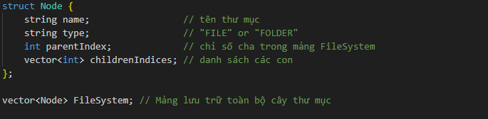

1.2 Thuật toán 1: Thêm thư mục  
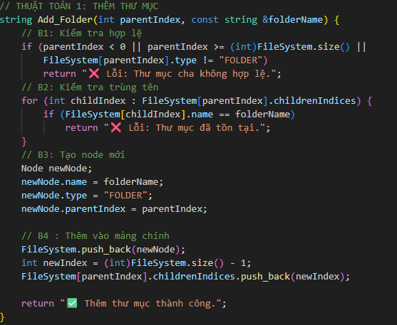

1.3 Thuật toán 2: Thêm tập tin

Ảnh có chứa văn bản, đồ điện tử, ảnh chụp màn hình, màn hình

Nội dung do AI tạo ra có thể không chính xác.

1.4 Thuật toán 3: In và duyệt cây  
Ảnh có chứa văn bản, ảnh chụp màn hình, phần mềm, Hệ điều hành

Nội dung do AI tạo ra có thể không chính xác.

1.5 Dữ liệu demo:

Ảnh có chứa văn bản, ảnh chụp màn hình, Phông chữ

Nội dung do AI tạo ra có thể không chính xác.

Kết quả chạy demo (chương trình chính):

Ảnh có chứa văn bản, Phông chữ, ảnh chụp màn hình, số

Nội dung do AI tạo ra có thể không chính xác.Ảnh có chứa văn bản, Phông chữ, ảnh chụp màn hình, số

Nội dung do AI tạo ra có thể không chính xác.

2. Tính năng bổ sung:  
2.1 Hàm tìm kiếm theo tên file

Ảnh có chứa văn bản, ảnh chụp màn hình, màn hình, phần mềm

Nội dung do AI tạo ra có thể không chính xác.

2.2 Menu thao tác  
2.2.1 Tạo root gốc  
Ảnh có chứa văn bản, Phông chữ, ảnh chụp màn hình

Nội dung do AI tạo ra có thể không chính xác.

2.2.2 Giao diện menu

Ảnh có chứa ảnh chụp màn hình, văn bản, Phông chữ

Nội dung do AI tạo ra có thể không chính xác.

2.2.3 Tạo vòng lặp chính, có nhiệm vụ liên tục nhận lệnh của người dùng, chỉ dừng lại khi người dùng nhập sai hoặc nhập 0.

Ảnh có chứa văn bản, ảnh chụp màn hình, Phông chữ, màn hình

Nội dung do AI tạo ra có thể không chính xác.

2.2.4 Case 1: Thêm thư mục (yêu cầu tên thư mục và chỉ số thư mục cha)

Ảnh có chứa văn bản, ảnh chụp màn hình, màn hình, phần mềm

Nội dung do AI tạo ra có thể không chính xác.

2.2.5 Case 2: Thêm tập tin (Yêu cầu tên tập tin và chỉ số thư mục cha)

Ảnh có chứa văn bản, ảnh chụp màn hình

Nội dung do AI tạo ra có thể không chính xác.

2.2.6 Case 3: Hiển thị cấu trúc cây thư mục hiện tại

Ảnh có chứa văn bản, Phông chữ, ảnh chụp màn hình

Nội dung do AI tạo ra có thể không chính xác.

2.2.7 Case 4: Hiển thị lại giao diện

Ảnh có chứa văn bản, ảnh chụp màn hình, Phông chữ

Nội dung do AI tạo ra có thể không chính xác.

2.2.8 Case 5: Tìm kiếm theo tên file dựa theo hàm 2.1

Ảnh có chứa văn bản, ảnh chụp màn hình, Phông chữ

Nội dung do AI tạo ra có thể không chính xác.

2.2.9 Xử lý lệnh không hợp lệ và kết thúc chương trình

Ảnh có chứa văn bản, ảnh chụp màn hình, Phông chữ

Nội dung do AI tạo ra có thể không chính xác.

2.3 Kết quả chạy các thuật toán bổ sung:

- Giao diện ban đầu:

Ảnh có chứa văn bản, ảnh chụp màn hình, Phông chữ

Nội dung do AI tạo ra có thể không chính xác.

Data mẫu tương tự như chương trình chính. Bắt đầu test các case:

Ảnh có chứa văn bản, Phông chữ, ảnh chụp màn hình, Đồ họa

Nội dung do AI tạo ra có thể không chính xác.2.3.1 Case 1:

Ảnh có chứa văn bản, Phông chữ, ảnh chụp màn hình, số

Nội dung do AI tạo ra có thể không chính xác.

Ảnh có chứa văn bản, Phông chữ, ảnh chụp màn hình, thuật in máy

Nội dung do AI tạo ra có thể không chính xác.Ảnh có chứa văn bản, Phông chữ, ảnh chụp màn hình, Đồ họa

Nội dung do AI tạo ra có thể không chính xác.2.3.2 Case 2:

2.3.3 Case 3:

Ảnh có chứa văn bản, ảnh chụp màn hình, Phông chữ, số

Nội dung do AI tạo ra có thể không chính xác.

2.3.4 Case 4:

Ảnh có chứa văn bản, Phông chữ, ảnh chụp màn hình, thiết kế

Nội dung do AI tạo ra có thể không chính xác.

Ảnh có chứa văn bản, Phông chữ, ảnh chụp màn hình, Đồ họa

Nội dung do AI tạo ra có thể không chính xác.2.3.5 Case 5:

Ảnh có chứa văn bản, Phông chữ, ảnh chụp màn hình, số

Nội dung do AI tạo ra có thể không chính xác.2.3.6 Thoát giao diện

Ảnh có chứa văn bản, ảnh chụp màn hình, Phông chữ, số

Nội dung do AI tạo ra có thể không chính xác.